21. September 2009

Die Rezession tut der Umwelt gut
Ausstoss von Treihausgasen sinkt doppelt so stark wie in der Ölkrise

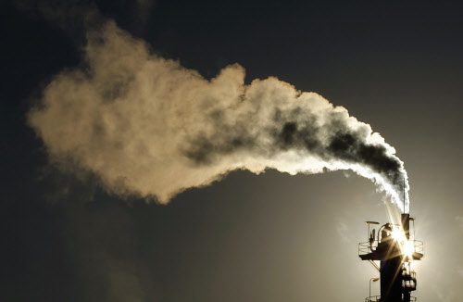

Die Schadstoffbelastung der Luft soll dieses Jahr wegen der Rezession stark sinken. (Bild: Reuters)

Wegen der weltweiten Rezession sinkt auch die Umweltbelastung. Die Internationale Energieagentur (IEA) rechnet für dieses Jahr den stärksten Rückgang des weltweiten Kohlendioxid-Ausstosses seit mindestens 40 Jahren. Die Belastung durch dieses Treibhausgas soll um rund 2,6 Prozent zurückgehen. ...
chs./(sda/Reuters) Die Wirtschaftskrise schafft, was kein Klimagipfel je zustande gebracht hat. Die weltweite Kohlendioxidbelastung sinkt kaum je zuvor. Den bisher stärksten Rückgang der Emissionen des wichtigsten Treibhausgases gab es laut IEA-Chefökonom Fatih Birol 1981 nach dem Ölpreisschock und den darauffolgenden wirtschaftlichen Turbulenzen.
«Wir schätzen, dass der Rückgang dieses Jahr etwa doppelt so stark sein wird», sagt Birol. Die Finanzkrise habe nicht nur den Verbrauch fossiler Brennstoffe gebremst, sondern auch die Investitionen in herkömmliche Energieanlagen. Dies könne helfen, den weltweiten Übergang zu emissionsärmeren Energieträgern zu beschleunigen.

USA tragen besonders viel bei

Besonders stark dürften die Emissionen in diesem Jahr mit 6 Prozent in den USA sinken, wie die Regierung kürzlich prognostizierte. Für Europa schätzt Analyst Mark Lewis von der Deutschen Bank den Rückgang auf 4 bis 5 Prozent. Dem steht jedoch ein grösserer Kohlendioxid-Ausstoss in den Entwicklungsländern gegenüber, besonders im grössten Emittentenland China.
Grundlage der IAEA-Prognose sei eine detaillierte Analyse des Strom-, Kohle-, Öl- und Gasverbrauchs der vergangenen Monate sowie eine Prognose für die kommenden Monate in zahlreichen Ländern.

In Kopenhagen nachsetzen

«Der Rückgang der Emissionen und der Investitionen in fossile Brennstoffe wird der Umwelt aber nur etwas bringen, wenn in Kopenhagen eine Einigung erzielt wird, die den Investoren ein Signal für CO2-Einsparungen gibt», sagte der Ökonom mit Blick auf die im Dezember anstehenden Beratungen über ein neues weltweites Klimaschutz- Abkommen für das 2012 auslaufende Kyoto-Protokoll.

Rezession genügt nicht

Nicht 5, sondern 50% sollen es sein. Da genügt eine Rezession nicht, da muss der Wohlstand kräftig gesenkt werden. Man könnte nach norwegischem Vorbild die Lebensmittel massive verteuern; dann bleibt kein Geld für Auto und Reisen übrig. Die CO2-Steuern mussen verzehnfacht werden, die Erträge an Mugabe, Ghadaffi oder sonst einen Freund von Jean Ziegler übergeben werden.

Diesen Artikel finden Sie auf NZZ Online unter: http://www.nzz.ch/nachrichten/panorama/treibhausgas

